We gaan kijken of we de gemaakte protocollen kunnen gebruiken. Het doel hiervan is om te kijken of de protocol-klassen juist zijn geschreven en dat we data met behulp van deze klassen kunnen omzetten in een byte array, verzenden, ontvangen als byte array en dan weer omzetten in een klasse.

We gaan eerst kijken of de recv functie van de RadioHead library non-blocking is, omdat wij ons programma meer functionaliteit willen geven dan alleen het ontvangen van berichten. Hiervoor hebben we even een stukje voorbeeldcode gepakt die data ontvangt en deze vervolgens in de seriële monitor print. Hier hebben we in de loop even een Serial.println toegevoegd. Als deze blijft printen, ook al ontvangen we niks, dan weten we dat hij non-blocking is.

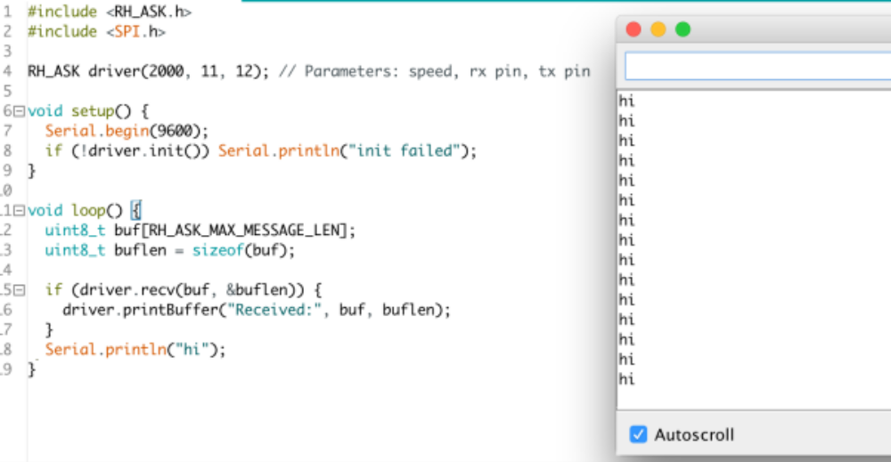
Zoals je ziet wordt er niks ontvangen, maar er wordt wel constant “hi” geprint in de seriële monitor. Dit betekent dat de recv functie non-blocking is.

Nou gaan we kijken of we op één Arduino berichten kunnen verzenden en ontvangen. Hiervoor voegen we een button toe. Als we deze indrukken is het de bedoeling dat er een berichtje wordt verstuurd.

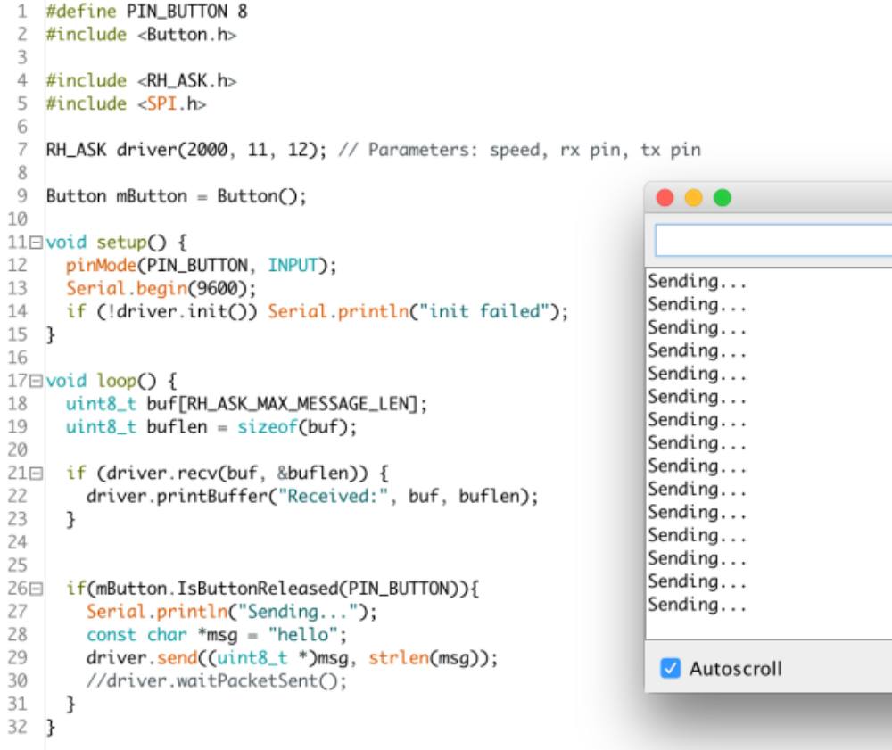Zoals je ziet werkt dit niet. Alles zit goed aangesloten en het stukje code van het verzenden komt uit het voorbeeld van de RadioHead library. Het zenden en ontvangen met deze code hebben we op twee aparte Arduino’s wel werkend gehad. Ik vermoed dat dit nou niet werkt omdat de Arduino tijdens het verzenden de data niet kan ontvangen. Hij kan immers maar één ding tegelijk. Nou vraag ik mij af of dit straks problemen gaat opleveren voor onze applicatie. Dit zullen wij dus nog gaan testen.

Aangezien ik niet verder kan met de radio modules aangezien ik maar één Arduino heb, gaan we verder met het testen van de protocol-klassen.
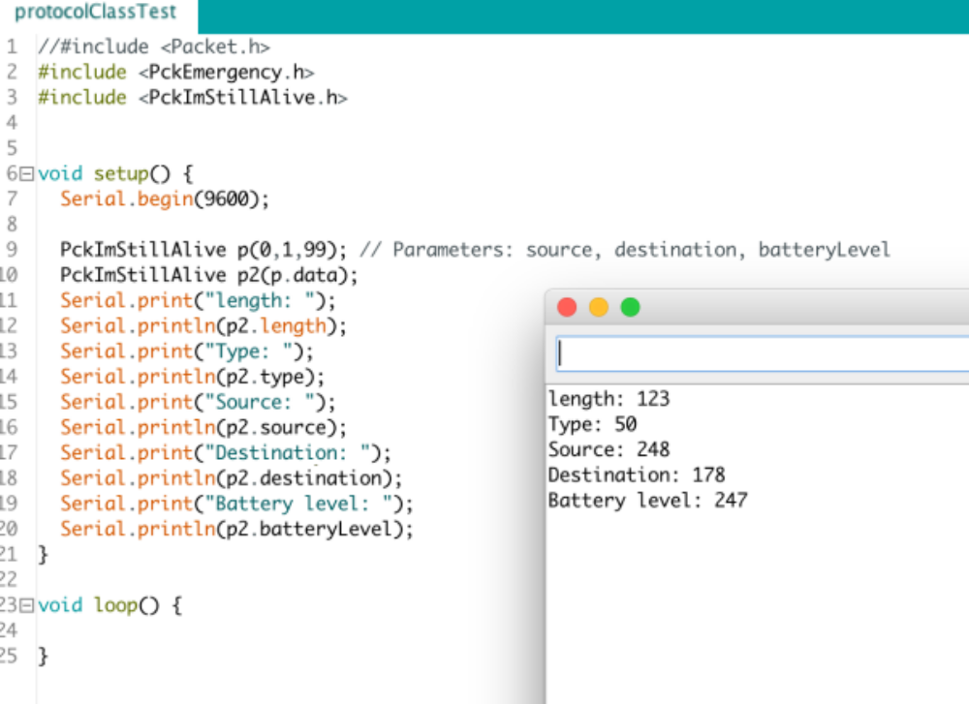Dit is niet het resultaat dat we verwachten. We verwachten:
Length: 5
Type: 1
Source: 0
Destination: 1
Battery level: 99

Na een tijd stoeien met de code heb ik de code correct werkend gekregen. Het was gewoon weer zo’n klein stom foutje.
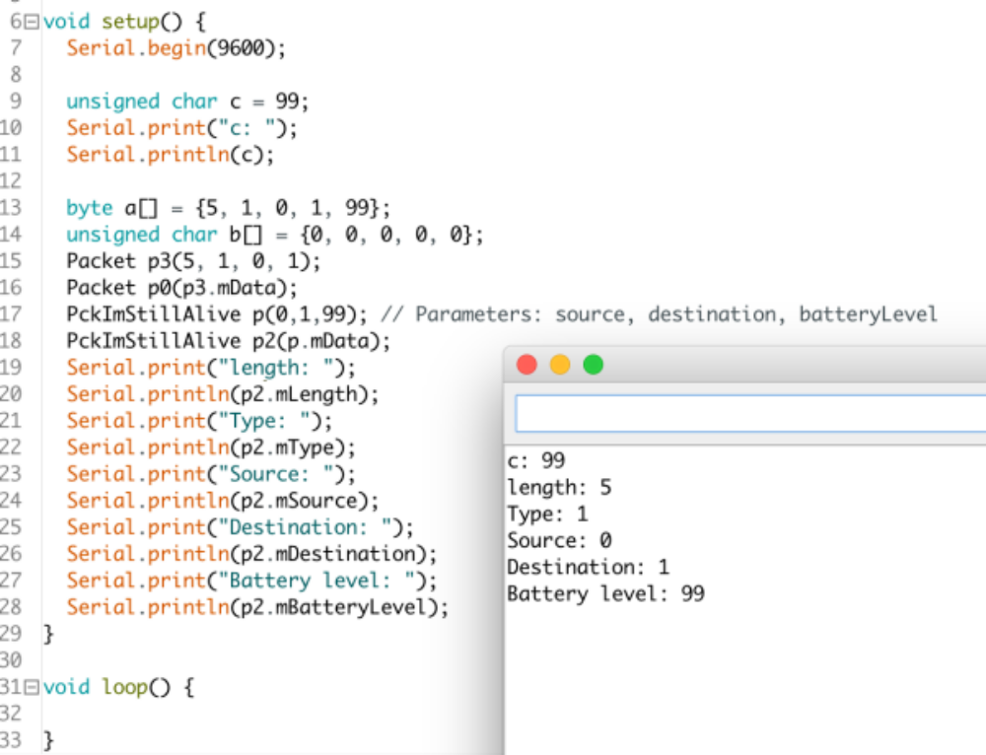Nou weten we dat deze werken, mooi!

We hebben ook nog even de datatypes van de variabelen in de pakket-klassen veranderd van unsigned char naar uint8_t. Dit hebben we gedaan om verwarring te voorkomen. We werken namelijk niet specifiek met characters, we gebruikten dit type omdat het unsigned en 8 bits lang is. Door uint8_t te gebruiken valt deze mogelijke verwarring weg. Ook is het gewoon een stuk korter om te typen, en maakt het de code duidelijker.

